|  |
| --- |
| **RELATÓRIO ANUAL**  **2017** |

|  |
| --- |
|  |

PREFEITO

Orlando Morando Junior

VICE-PREFEITO

Marcelo de Lima Fernandes

SECRETÁRIO DE FINANÇAS

José Luiz Gavinelli

SECRETÁRIA ADJUNTA DE FINANÇAS

Neusa Maria Sacchi

DIRETORA DO DEPARTAMENTO DE CONTABILIDADE E CONTROLADORIA

Rogéria Leite Soares Gomes

ASSISTENTE DO DEPARTAMENTO DE CONTABILIDADE E CONTROLADORIA

Roseli Candida Santos

CHEFE DA DIVISÃO DE CONTABILIDADE

Maria Isabel da Silva Costa

CHEFE DA SEÇÃO DE CONTABILIDADE

Abmael Evangelista Rocha

EQUIPE TÉCNICA

CONTADORES

Gislene da Silva Santos

Ronaldo Barros Veloso

Sandra Cristina Costa de Oliveira

TÉCNICOS

Crislaine Mateus

Carlos Alberto Alves Dias

Fabio Duarte

Fernando Correia de O. Silva

George Mota Pereira

Wania Luzinete da Silva

Eduardo Jesus Paes de Camargo

Ronise Candida dos Santos

Adriano Bruni Andriolo

Airton Coracini

Lucilene Soares da Costa

Vanessa Mucida Coimbra

NOTAS

EXPLICATIVAS

SUMÁRIO

DIRETRIZES CONTÁBEIS7

BALANÇO ORÇAMENTÁRIO8

BALANÇO FINANCEIRO16

DEMONSTRAÇÃO DAS VARIAÇÕES PATRIMONIAIS18

DEMONSTRAÇÃO DE FLUXOS DE CAIXA23

BALANÇO PATRIMONIAL 24

O MUNICÍPIO

São Bernardo do Campo é uma cidade rica em história e de grande representatividade no cenário nacional. Inicialmente conhecida como “capital dos móveis” pelo grande número de indústrias moveleiras que ajudaram a desenvolver a cidade no início do século XX, foi também, mais tarde, berço da indústria automobilística nacional.

São Bernardo foi sede da primeira companhia cinematográfica brasileira, dona de circuitos gastronômico e ambiental reconhecidos em todo o País. A importância desta cidade não se dá apenas pela questão econômica e cultural, mas ainda por sua localização estratégica.

Localizada a sudoeste da Região Metropolitana de São Paulo, São Bernardo do Campo é uma das integrantes da região do Grande ABC. Limita-se com São Vicente, Cubatão, Santo André, São Caetano do Sul, Diadema e São Paulo, uma área correspondente a cerca de 50% da Sub-Região Sudeste Metropolitana (o Grande ABC) e a 5% da Região metropolitana. Possui um território de 408,45 km², sendo 118,21 km² em zona urbana, 214,42 km² em zona rural, além de ter 75,82 km² pertencentes à represa Billings.

A proximidade com o Porto de Santos fez de São Bernardo uma das primeiras cidades brasileiras. Sendo a região local de passagem para aqueles que do Planalto se dirigiam ao Porto de Santos, em especial as "tropas" carregando mercadorias e que aqui faziam pouso, a região começa a se desenvolver na fazenda dos Monges Beneditinos, às margens do Ribeirão dos Meninos.

Embora 8 de abril de 1553 seja a data da instalação oficial da Vila de Santo André da Borda do Campo, a data convencional para a comemoração da fundação de São Bernardo do Campo é 20 de agosto, por ser o dia dedicado ao santo "São Bernardo".

Tem uma população estimada em 827.437 pessoas (IBGE 2017), com índice de envelhecimento de 68,15% e taxa de natalidade em torno de 14,26% (por mil habitantes).

O desenvolvimento da cidade se mostra dinâmico entre as áreas da indústria, construção civil, comércio, serviços e agropecuária, onde comércio e serviços se destaca com o percentual de 59,2% do PIB (ano 2015).

UNIDADES ORÇAMENTÁRIAS

SECRETARIA DE ADMINISTRAÇÃO

SECRETARIA DE ASSUNTOS JURÍDICOS E CIDADANIA

SECRETARIA DE CHEFIA DO GABINETE

SECRETARIA DE COMUNICAÇÃO

SECRETARIA DE CULTURA

SECRETARIA DE DESENVOLVIMENTO ECONOMICO, TRABALHO E TURISMO

SECRETARIA DE DESENVOLVIMENTO SOCIAL E CIDADANIA

SECRETARIA DE EDUCAÇÃO

SECRETARIA DE ESPORTE E LAZER

SECRETARIA DE FINANÇAS

SECRETARIA DE GESTÃO AMBIENTAL

SECRETARIA DE GOVERNO

SECRETARIA DE HABITAÇÃO

SECRETARIA DE OBRAS

SECRETARIA DE ORÇAMENTO E PLANEJAMENTO PARTICIPATIVO

SECRETARIA DE PLANEJAMENTO URBANO E AÇÃO REGIONAL

SECRETARIA DE SAÚDE

SECRETARIA DE SEGURANÇA URBANA

SECRETARIA DE SERVIÇOS URBANOS

SECRETARIA DE TRANSPORTE E VIAS PÚBLICAS

PROCURADORIA GERAL DO MUNICÍPIO

SUBPREFEITURAS

ALVARENGA

RIACHO GRANDE

COORDENADORIA DE RUDGE RAMOS

RELATÓRIO TÉCNICO CONTÁBIL

A Divisão de Contabilidade faz parte do Departamento de Contabilidade e Controladoria, que pertence a Secretaria de Finanças do Município e dispõe as informações desta Prestação de Contas, para exame e apreciação, a qualquer cidadão, nos termos da Lei Orgânica Municipal.

A Divisão de Contabilidade tem as seguintes atribuições:

* Registrar, acompanhar e analisar o registro dos fatos e atos administrativos, conforme as normas exaradas pelo Conselho Federal de Contabilidade e legislação pertinente;
* Definir procedimentos contábeis adotados no registro do patrimônio do Município;
* Zelar pelo correto registro contábil do Município e pelo atendimento às normas vigentes;
* Fornecer informações relativas aos dados contábeis do Município aos órgãos externos de controle e fiscalização, especialmente as relativas a Auditoria Eletrônica do Tribunal de Contas do Estado de São Paulo (AUDESP);
* Fornecer informações e dados sobre o registro das variações patrimoniais aumentativas e diminutivas;
* Definir e divulgar fluxos e roteiros contábeis para despesas, receitas e demais registros de bens, direitos e obrigações;
* Acompanhar a execução de contratos firmados em face de seu cronograma de desembolso, aditamentos e demais implicações de natureza contábil;
* Manter registros inerentes aos estágios de execução da despesa: empenho, liquidação e pagamento;
* Prestar informações relativas à execução de dispêndios de contratos e convênios;
* Estruturar e manter atualizados dados referentes à evolução da execução da despesa municipal.

**Demonstrações**

**Contábeis**



DIRETRIZES CONTÁBEIS

As demonstrações contábeis foram elaboradas a partir da escrituração realizada por meio do Sistema de Orçamento e Contabilidade Municipal - ORCOM, mediante a utilização do plano de contas e diretrizes do Sistema AUDESP do Tribunal de Contas do Estado de São Paulo, refletindo registros nos sistemas de contas orçamentárias, financeiras, patrimoniais e de compensação.

Os registros contábeis das operações envolvendo os recursos da Prefeitura e as Demonstrações Contábeis por eles geradas foram elaborados e estão apresentados com observância aos Princípios Fundamentais de Contabilidade, às Normas Brasileiras de Contabilidade Aplicadas ao Setor Público - NBCTSP por meio de normativos e orientações técnicas emitidos pelo Conselho Federal de Contabilidade - CFC, à Lei Federal 4.320/1964 e à Lei Complementar nº 101/2000.

Além da legislação vigente, foram observadas as normas, instruções e procedimentos contábeis atinentes ao atual processo gradual de transição, em virtude da convergência aos padrões internacionais de Contabilidade Pública, as Instruções de Procedimentos Contábeis - IPC’s, e o Manual de Contabilidade Aplicada ao Setor Público - MCASP - 7ª edição.

BALANÇO ORÇAMENTÁRIO

1. O Balanço Orçamentário evidencia as receitas e as despesas orçamentárias, detalhadas em níveis relevantes de análise, confrontando o orçamento inicial e as suas alterações com a execução, demonstrando o resultado orçamentário. (Alterado pela Resolução CFC nº 1.268/2009)
2. As receitas orçamentárias são detalhadas por categoria econômica e origem, especificando a previsão inicial, a previsão atualizada para o exercício, a receita realizada e o saldo, que corresponde ao excesso ou déficit de arrecadação, seguem o regime contábil de caixa, sendo consideradas realizadas quando da sua efetiva arrecadação (artigo 35 da Lei 4320/64) e são apresentadas sem ajuste inflacionário, ou seja, em moeda original do ano de realização, expressa em Reais (R$), e estão apresentadas conforme classificação econômica (natureza da receita) constante na Portaria Interministerial STN/SOF nº 163/2001 e atualizações.
3. As despesas orçamentárias são detalhadas por categoria econômica e grupo de natureza da despesa, discriminando a dotação inicial, a dotação atualizada para o exercício, as despesas empenhadas, as despesas liquidadas, as despesas pagas e o saldo da dotação; seguem o regime contábil de competência sendo consideradas realizadas quando do seu empenhamento (artigo 35 da Lei 4.320/64), e são apresentadas sem ajuste inflacionário, ou seja, em moeda original do ano de realização, expressa em Reais (R$). As despesas orçamentárias constantes do balanço orçamentário estão apresentadas conforme classificação econômica (natureza da despesa) constante na Portaria Interministerial STN/SOF nº 163/01 e atualizações.
4. O Orçamento inicial para a Administração Direta, proposto pelo Executivo por meio da Lei Municipal n° 6.517, aprovada pela Câmara Municipal em 14 de dezembro de 2016, foi de R$ 4.757.626.000,00 (Quatro bilhões, setecentos e cinquenta e sete milhões, seiscentos e vinte e seis mil reais).
5. O total de receitas estimadas no Orçamento original foi de R$ 4.757.626.000,00; e no decorrer do exercício sofreu revisões, atingindo o montante realizado de R$ 3.236.033.219,62. Comparando-se com a receita atualizada de R$ 3.175.680.840,79 houve um excesso de arrecadação no montante de R$ 60.352.378,83.
6. Em atenção ao Princípio Orçamentário do Equilíbrio, o total dos dispêndios fixados no Orçamento foi de R$ 4.757.626.000,00 sendo R$ 352.085.000,00 destinados às Transferências Financeiras e R$ 4.405.541.000,00 às despesas orçamentárias do período, tendo finalizado o exercício com R$ 2.833.547.908,44 de despesas empenhadas, obtendo assim uma economia de despesas em relação ao montante de R$ 4.454.552.957,58 das dotações atualizadas na ordem de R$ 1.621.005.049,14.
7. O resultado orçamentário do exercício de 2017 foi superavitário e apurou o montante de R$ 402.485.311,18 conforme detalhado no quadro abaixo:



1. A alteração do valor dos créditos orçamentários iniciais e suas fontes de financiamento estão detalhadas a seguir:



1. O superávit corrente foi no valor de R$ 526.618.852,21 o que favoreceu uma capitalização no Déficit do orçamento de capital, que ocorreu em consequência de recursos de transferências não recebidos.

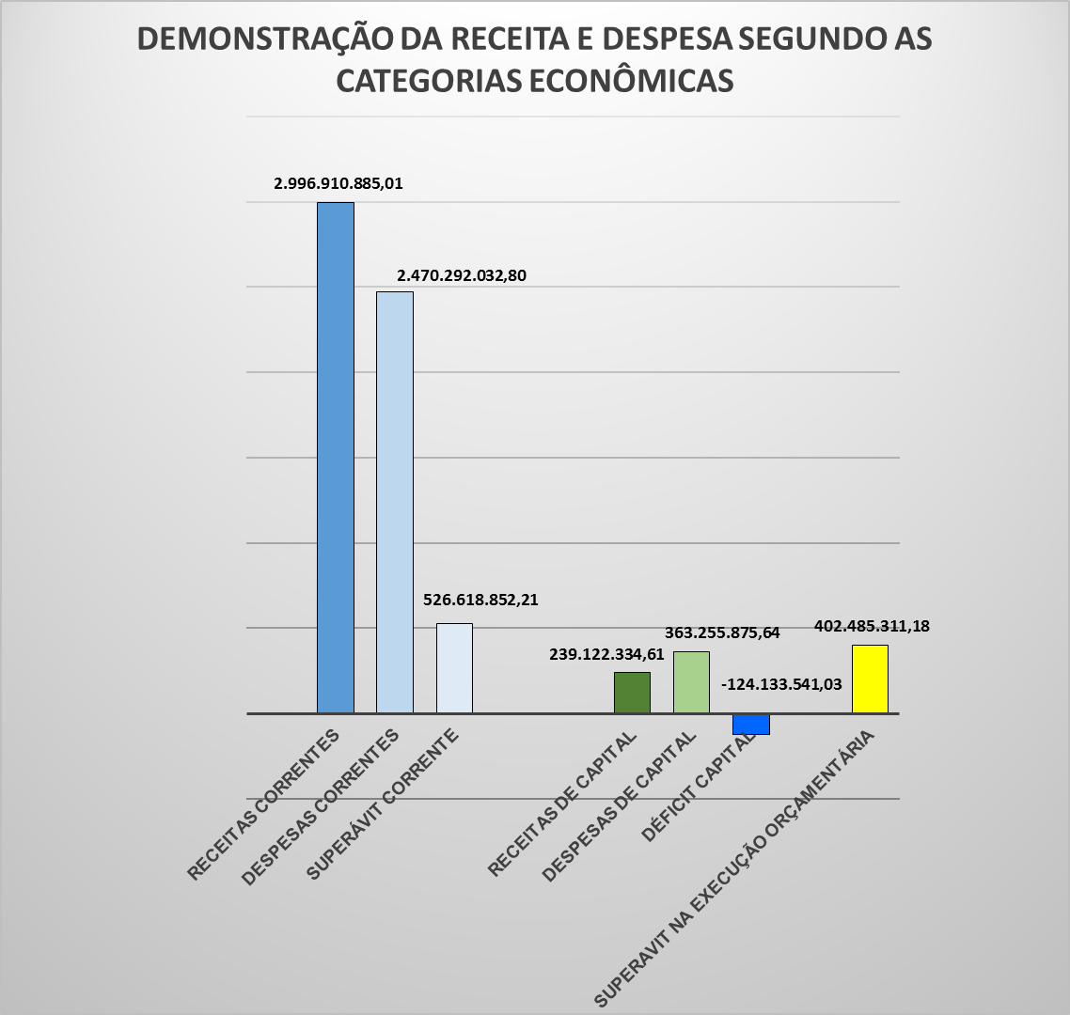

1. A composição das Receitas por subcategorias está detalhada no quadro abaixo:



1. Em relação ao montante arrecadado as receitas tributárias, outras receitas correntes, transferências correntes, operações de créditos e transferências de capital tiveram uma participação significativa, conforme ilustrado no gráfico abaixo:

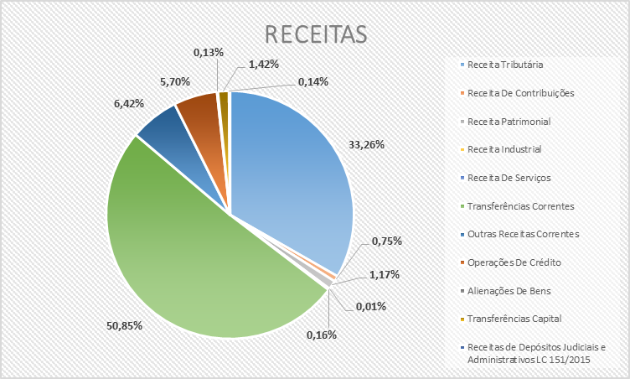

1. No subgrupo Outras Receitas Correntes o montante de R$ 14.167.324,31 referente às receitas correntes diversas e o valor de R$ 4.563.168,56 de receitas de capital diversas constante no Balanço Orçamentário estão detalhadas a seguir:



1. As despesas orçamentárias apuradas no decorrer do exercício são compostas por correntes e capital, cujos detalhamentos são demonstrados por grupo de natureza de despesa, que agrega os gastos com as mesmas características quanto ao objeto.



1. Em relação ao montante de despesas executadas os gastos com Pessoal e Encargos Sociais, Outras Despesas Correntes e Investimentos tiveram uma participação significativa, conforme ilustrado no gráfico abaixo:

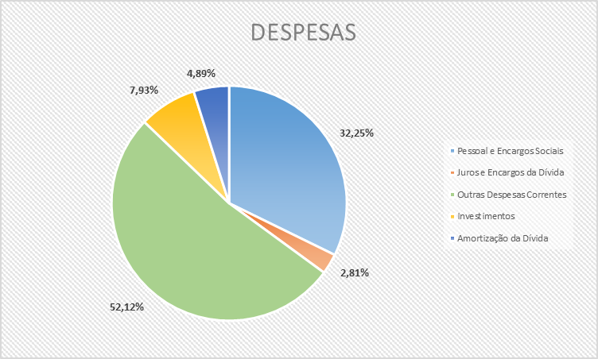

1. As despesas com pessoal e encargos no montante de R$ 913.850.309,93 são gastos com pessoal ativo, incluindo vencimentos e vantagens, subsídios, adicionais, gratificações, horas extras e vantagens pessoais, bem como os encargos sociais e as contribuições às entidades de previdência.
2. Outras despesas correntes no montante de R$ 1.476.735.681,47, são provenientes de aquisição de material de consumo, pagamento de diárias, contribuições, subvenções, auxílio-alimentação, auxílio-transporte, além de outras despesas de custeio não classificáveis nos demais grupos de despesa corrente.
3. No subgrupo Amortização de Dívida - Outras Dívidas estão compostas conforme detalhamento do quadro abaixo:



1. Investimentos no montante de R$ 224.787.028,93 correspondem ao total das despesas com o planejamento e a execução de obras, inclusive com a aquisição de imóveis considerados necessários à realização destas últimas, e com a aquisição de instalações, equipamentos e material permanente.
2. As despesas intra-orçamentárias do exercício, cuja modalidade de aplicação é “91”, estão detalhadas no quadro abaixo:

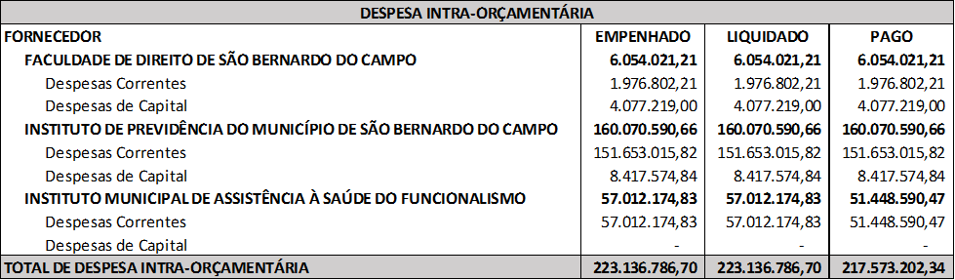

1. Restos a pagar no montante de R$ 235.333.281,91 corresponde à somatória das despesas empenhadas, mas não pagas até o dia 31 de dezembro, são classificadas em processados (despesas liquidadas) e não processados (despesas pendentes de liquidação), e estão detalhadas por função de governo no quadro abaixo:





BALANÇO FINANCEIRO

1. A Secretaria do Tesouro Nacional atualizou o Anexo 13 fixando que o Balanço Financeiro deve discriminar as receitas e despesas por Destinação de Recursos.
2. As receitas e despesas orçamentárias possuem, nesta peça os mesmos critérios de classificação adotados no Balanço Orçamentário.
3. As disponibilidades líquidas de Valores em Circulação e Bancos, transferidas do exercício de 2016 totalizaram a importância de R$ 300.429.959,05, as quais, em decorrência da gestão financeira do exercício de 2017, passaram para o patamar de R$ 376.040.196,40.
4. O resultado financeiro apurado no demonstrativo encontra-se detalhado no quadro abaixo:



1. Os recursos vinculados foram classificados conforme grupos da tabela de código de aplicação do Tribunal de Contas do Estado de São Paulo.
2. A disponibilidade financeira de destinação “Saúde Recursos Próprios” é suportada com recursos de destinação “Tesouro Não Vinculado”, haja vista aplicação superior ao mínimo Constitucional de 15%.
3. A disponibilidade financeira de destinação “Educação - Recursos Próprios” é suportada com recursos de destinação “Tesouro Não Vinculado”, haja vista aplicação superior ao mínimo Constitucional de 25%.
4. O montante de R$ 2.410.391.445,48 refere-se a ingressos extra orçamentários de caráter temporário, compostos por Restos a Pagar, Cauções, Depósitos e demais entradas compensatórias que não afetam o patrimônio público.
5. O montante de R$ 2.414.464.116,72 refere-se aos dispêndios extra orçamentários de caráter temporário, por Restos a Pagar, Cauções, Depósitos e demais saídas compensatórias que não afetam o patrimônio público.
6. A arrecadação de recursos vinculados aos Royalties nos códigos de aplicação 140.000 - ANP5 (Compensação Financeira para Extração de Óleo Bruto, Xisto Betuminoso e Gás), CFRH5 (Compensação Financeira pela Utilização de Recursos Hídricos), FEP5 (Cota Parte do Fundo Especial do Petróleo FEP) e CFRM (Compensação Financeira pela Utilização de Recursos Minerais), totalizaram o valor de R$ 9.096.656,63 no decorrer do exercício conforme quadro abaixo:

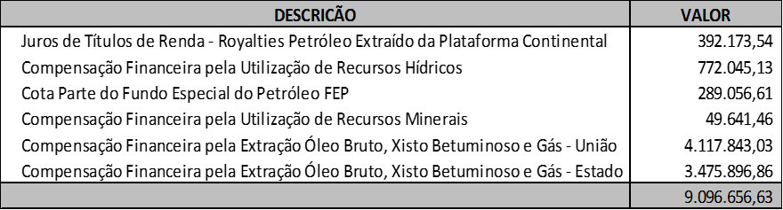

1. No exercício de 2017 foram aplicados com os recursos provenientes de Royalties o montante de R$ 11.295.788,45, composto pela arrecadação de 2017 e saldo financeiro remanescente de exercício anterior.

DEMONSTRAÇÃO DAS VARIAÇÕES PATRIMONIAIS

1. A partir da convergência dos demonstrativos contábeis às NICSP a Demonstração das Variações Patrimoniais mudou o foco de orçamentário para patrimonial considerando no cálculo do resultado patrimonial as Variações Quantitativas (modificações da composição patrimonial, com alteração do resultado patrimonial), e as Variações Qualitativas (modificações da composição patrimonial, sem alteração do resultado patrimonial) passaram a ser informadas como um complemento específico.
2. No grupo Variações Patrimoniais Aumentativas a arrecadação de impostos, taxas e contribuições de melhoria tiveram uma participação de 34,1% em relação ao total das variações aumentativas; e as Transferências e delegações recebidas 47,6% que são compostas por Transferências da União e dos Estados e Devolução das transferências dos duodécimos à Câmara.

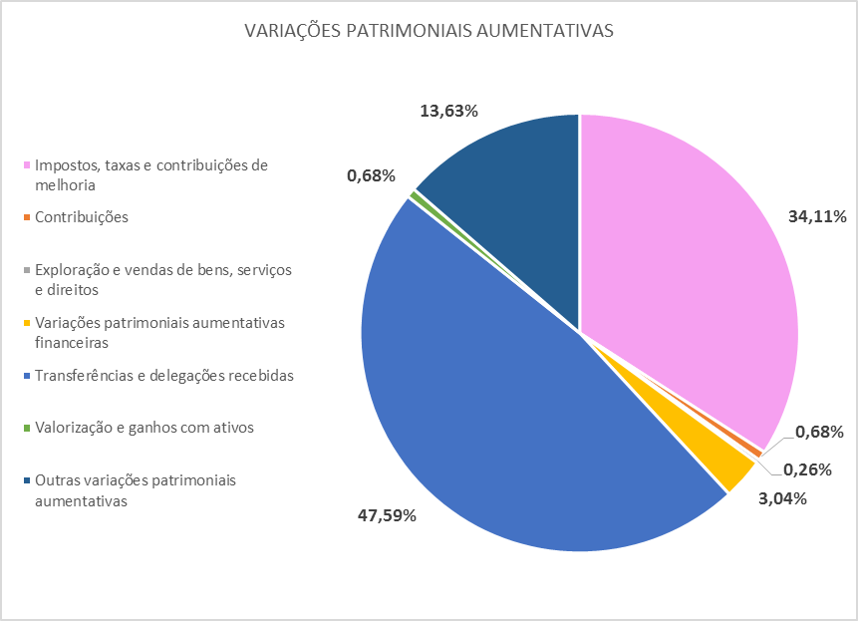

1. O subgrupo Outras Variações Patrimoniais Aumentativas - Financeiras no valor de R$ 26.710.277,65 está discriminado conforme quadro abaixo:



1. No subgrupo Outras Transferências e Delegações Recebidas o montante de R$ 523.026,13 refere-se a doações recebidas para o Fundo Municipal dos Direitos da Criança e do Adolescente.
2. No grupo Valorização e Ganhos com Ativos o valor de R$ 24.505.363,09 tem o seu detalhamento a seguir:



1. No subgrupo Diversas Variações Patrimoniais Aumentativas, o valor de R$ 488.022.669,08 está detalhado conforme quadro abaixo:



1. No grupo Variações Patrimoniais Diminutivas os gastos com pessoal e encargos representam 24,5%; uso de bens, serviços e consumos de capital fixo 33,9% que representam o uso de materiais de consumo e gastos com serviços; e 10,4% oriundas das transferências concedidas à Administração Indireta.

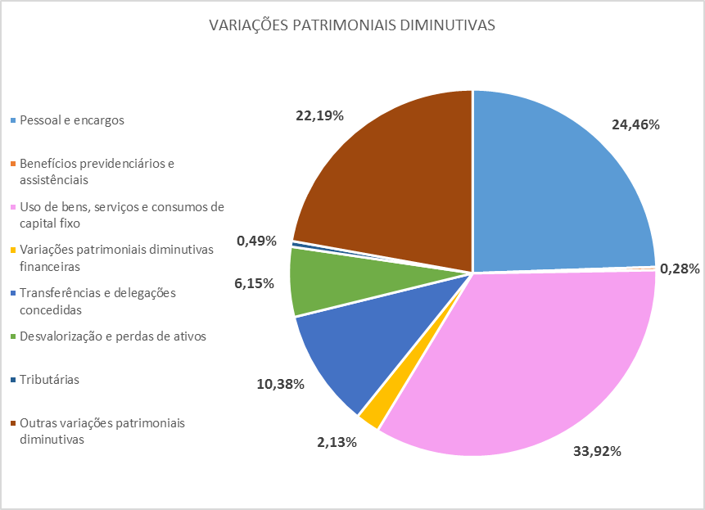

1. No subgrupo Variações Patrimoniais Diminutivas de Constituição de Provisões o valor de R$ 538.573.100,98 refere-se à atualização dos valores de ajustes de perdas de Dívida Ativa.
2. O grupo Outras Variações Patrimoniais Diminutivas representa 22,2% do total das variações, tendo o subgrupo Diversas Variações Patrimoniais Diminutivas a seguinte composição:



1. A metodologia utilizada para o cálculo da constituição do Ajuste de Perdas para recebimento de créditos inscritos em Dívida Ativa foi baseada no histórico de recebimentos passados, conforme o Manual de Contabilidade Aplicada ao Setor Público - 7ª Edição e em conformidade ao estabelecido pela Resolução 750/1993, alterada pela Resolução CFC 1.282/2010, onde o Ajuste de Perdas para Recebimento de Créditos Inscritos em Dívida Ativa deve ser constituído para atender principalmente ao Princípio da Prudência, que impõe a escolha da hipótese que resulte em menor Patrimônio Líquido.



1. Registre-se que a metodologia disponibilizada não computa os cancelamentos, alterações e ajustes apurados durante o exercício acima analisado. Estas adequações são necessárias para que sejam refletidos os valores contabilizados no Balanço Anual.
2. A apuração do novo valor para o Ajuste de Perdas da Dívida Ativa impactou sobremaneira a expectativa de recebimentos, variando a perspectiva de R$ 505.471.892,08 em 2016 para R$ 315.479.413,85 no exercício de 2017, resultando em um decréscimo de R$ 189.992.478,23.
3. A evolução das Variações Patrimoniais Aumentativas e Diminutivas no período de 2017 resultou em um decréscimo Patrimonial no valor de R$ 180.946.454,43 conforme quadro detalhado abaixo:



1. O resultado patrimonial do período foi impactado principalmente pelas variações e movimentações de registros contábeis de ajustes de perdas da dívida ativa, conforme demonstrado no quadro abaixo:



DEMONSTRAÇÃO DE FLUXOS DE CAIXA

1. O objetivo da Demonstração de Fluxos de Caixa é contribuir para a transparência da gestão pública, pois permite um melhor gerenciamento e controle financeiro dos órgãos e entidades do setor público, pois segundo o Manual de Contas Aplicadas ao Setor Público - MCASP, esta demonstração permite inferir, em nível macro, quais foram as decisões de alocação de recursos na prestação dos serviços públicos.
2. O quadro abaixo demonstra a soma das disponibilidades existentes no final do exercício de 2017 e apresenta as entradas e saídas de caixa classificadas em fluxos: Operacional, de Investimento e de Financiamento.



BALANÇO PATRIMONIAL

1. O Balanço Patrimonial em sua premissa, evidencia a situação patrimonial do município de forma qualitativa e quantitativa, cuja análise de seus indicadores, demonstrados no resultado acumulado, auxilia a avaliação dos gestores.
2. O Balanço Patrimonial apresenta a posição estática do patrimônio da entidade no final do exercício de 2017. Com a aprovação da NBCT 16.6 a estrutura foi alterada, passando de Ativo e Passivo Financeiro e Permanente para Ativo e Passivo Circulante e Não Circulante.



1. O Ativo Circulante compreende os ativos realizáveis até doze meses após a data das demonstrações contábeis.
2. O grupo Créditos a Curto Prazo - Créditos Tributários a Receber, refere-se a IPTU, ITBI, ISS, Taxas e demais Contribuições somam o montante de R$ 137.870.05,75.
3. Não houve o registro contábil da baixa dos pagamentos de Precatórios, efetuados pelo Tribunal de Justiça de São Paulo - TJSP, em função dos pagamentos efetuados por aquele Tribunal não apresentarem a mesma proporção dos pagamentos feitos pelo Município, no que se refere aos valores da administração direta e do Instituto de Previdência. Isso ocorre para atender a ordem cronológica de pagamentos daquele Tribunal de Justiça, o que diverge dos procedimentos da Administração Direta onde os recursos enviados ao TJ foram segregados em virtude da autonomia Patrimonial de cada Ente.
4. O Ativo Não Circulante compreende os ativos realizáveis após os doze meses seguintes à data de publicação das demonstrações contábeis, sendo composto por Ativo Realizável a Longo Prazo, Investimentos, Imobilizado e Intangível.
5. Demais Investimentos Permanentes no montante de R$ 125.896.673,81 refere-se a Investimentos realizados na assessoria e implantação dos Processos Digitais, instalação e cabeamento de dados e elétrica, e serviços de manutenção de equipamentos de rede.
6. O grupo “Investimentos e Aplicações Temporárias a Longo Prazo”, o montante de R$ 2.226.916,07 referem-se a Títulos e Valores Mobiliários, conforme quadro abaixo:



1. A atualização da conta contábil - Bens Móveis no montante de R$ 246.737.073,71, conforme quadro abaixo, teve seus registros baseados nos fluxos atuais de contabilização existentes (registro pelo valor original da liquidação da despesa orçamentária).



1. No quadro acima o item Outros Bens Móveis registra o valor das despesas realizadas com materiais e equipamentos não contemplados em subitens específicos do Anexo II Tabela de Escrituração Contábil - Tabelas Auxiliares 2017.
2. O registro e atualização dos Bens Imóveis no montante de R$ 6.094.072.905,58 foi realizado com base em relatório expedido pelo Departamento da Receita, e atualizado de acordo com os valores constantes do referido documento.
3. O Passivo Circulante compreende os passivos exigíveis até doze meses após a data das demonstrações contábeis.
4. No grupo do Passivo Circulante - Demais Obrigações a Curto Prazo o montante de R$ 112.720.798,08 está detalhado a seguir:



1. No quadro acima o item Outros Depósitos integrante nas Demais Obrigações a Curto Prazo no valor de R$ 101.208.756,98 é composto por Fundo de Reservas de Depósitos Judiciais - LC 151/2015, Rentabilidades Recursos Vinculados do Orçamento Geral da União - OGU, Recolhimentos e Pendências de Tesouraria.
2. O Passivo não Circulante compreende os passivos exigíveis após os doze meses seguintes à data de publicação das demonstrações contábeis.
3. Os grupos do Compensado contêm contas representativas de atos que possam vir a afetar o patrimônio, compreendendo o Ativo e Passivo, tais como Fianças, Garantias e Contra garantias, Convênios firmados entre Entidades e Termo de Parceria com Terceiros.
4. A apuração do resultado acumulado foi impactada pelo déficit patrimonial do exercício no montante de R$ 180.946.454,43, resultante das variações e movimentações de registros contábeis de ajustes de perdas da dívida ativa, conforme demonstrado no item 45.



1. Porém, os índices de Liquidez do Balanço Patrimonial no exercício de 2017 encontram-se favoráveis.

* $Indice de Liquidez Corrente=\frac{Ativo Circulante}{Passivo Circulante}$ 2,92
* $Indice de Liquidez Corrente Seca=\frac{Ativo Circulante - Estoques}{Passivo Circulante}$ 2,90
* $Indice de Liquidez Geral=\frac{Ativo}{Passivo}$ 3,99
* $Indice de Liquidez Imediata=\frac{Disponível}{Passivo Circulante}$ 1,08

1. Considerando que todos os índices de Liquidez estão acima de 1, podemos afirmar que o município com a adoção das medidas de contingenciamento de despesas conseguiu administrar os recursos para honrar com seus compromissos e encerrou o exercício com os índices favoráveis.

**ABMAEL EVANGELISTA DA ROCHA SANDRA CRISTINA COSTA DE OLIVEIRA**

CHEFE CONTADORA

SEÇÃO DE CONTABILIDADE CRC 1SP250840/O-7

**ROGÉRIA LEITE SOARES GOMES MARIA ISABEL DA SILVA COSTA**

DIRETORA CHEFE

DEPTO. CONTABILIDADE E CONTROLADORIA DIVISÃO DE CONTABILIDADE